Foto Produk Smart Farming
Terintegrasi IoT

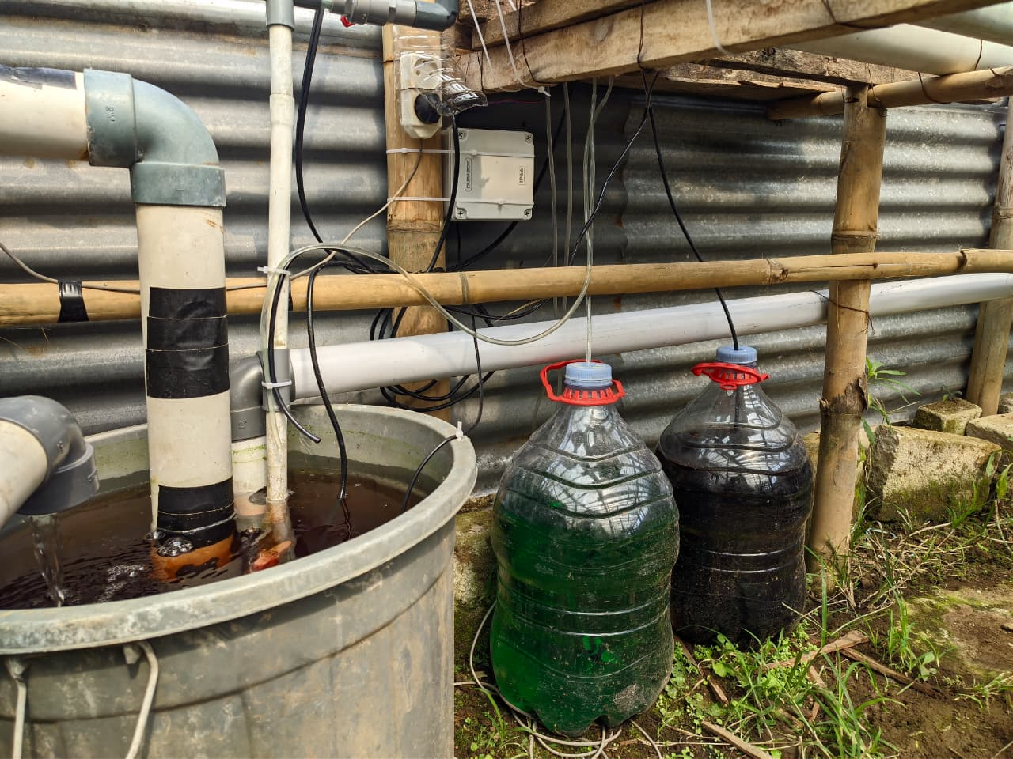
Gambar 1. Bak Nutrisi Hidroponik

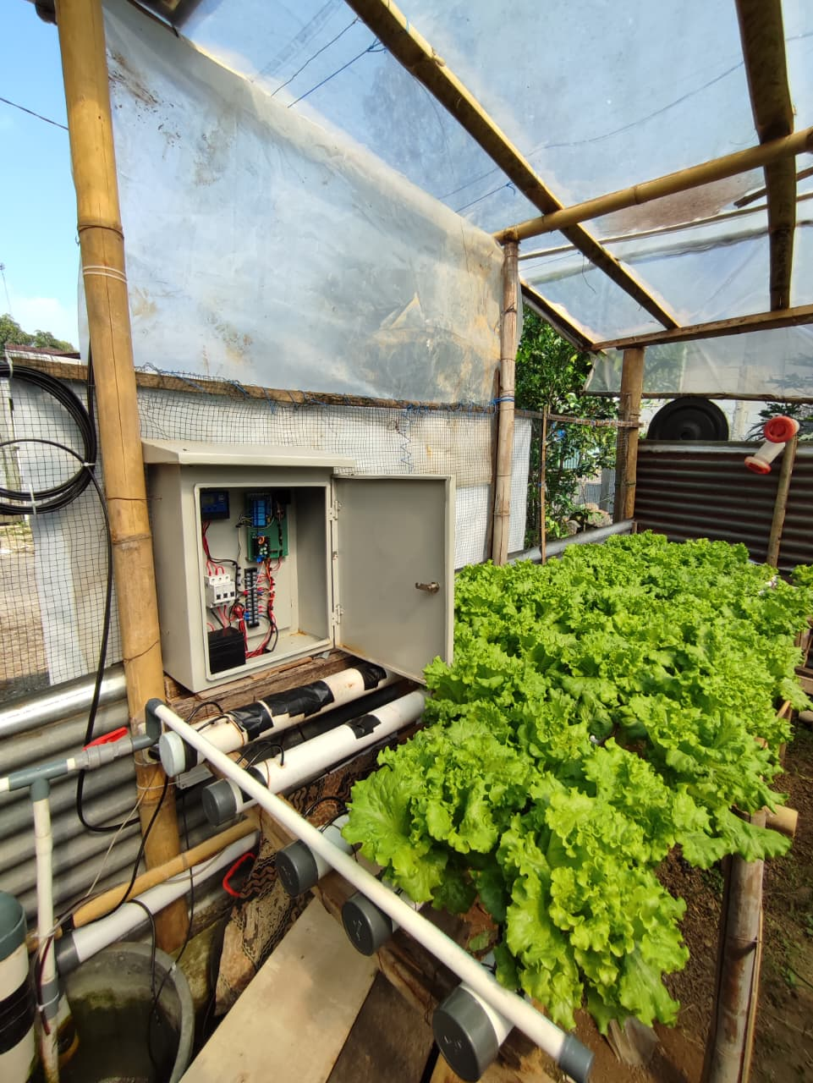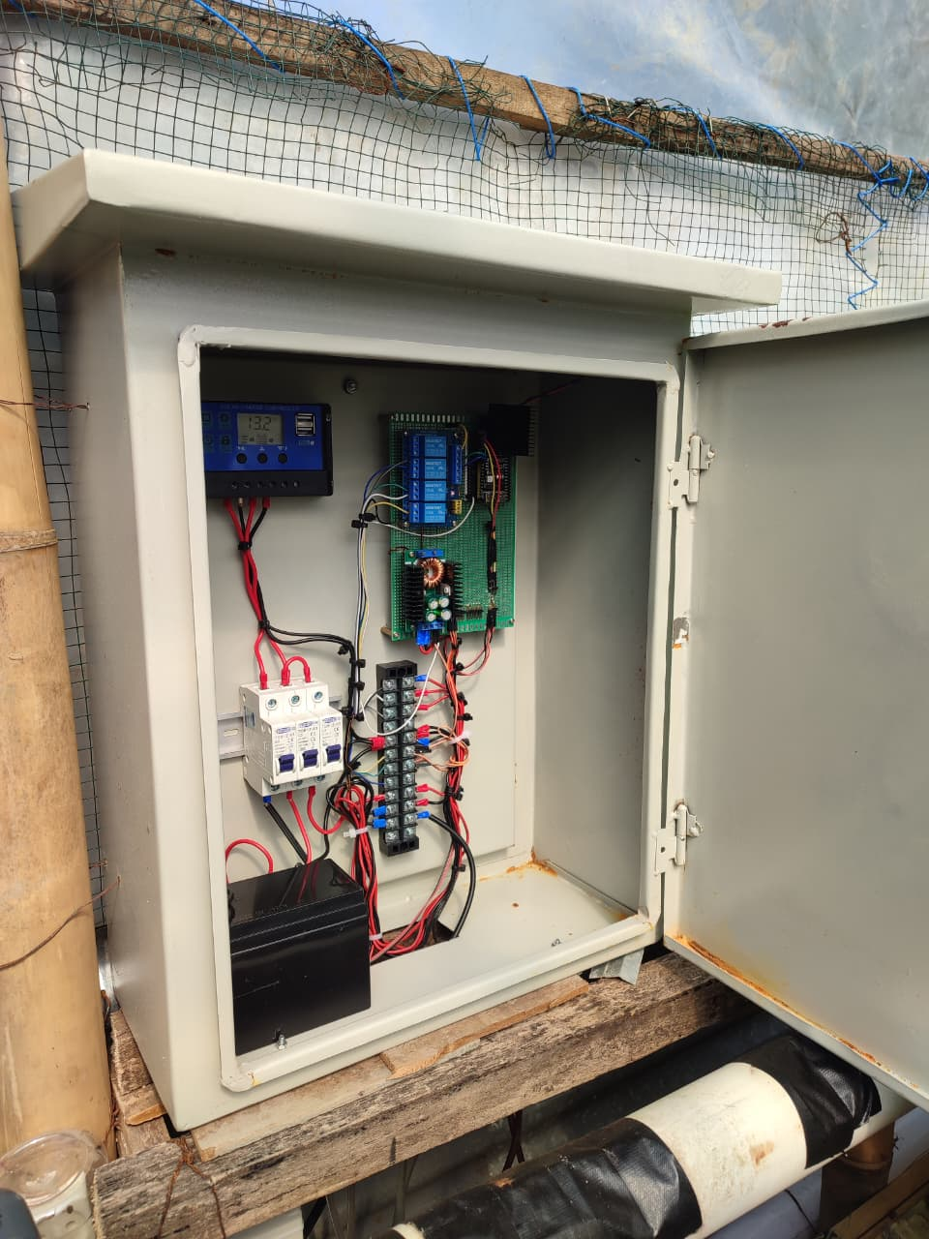
Gambar 2. Perangkat IoT

